

CellVue T3000出厂部署流程

目录
一、 硬件连接 3
二、 软件部署 3
三、 修改配置 6
四、 验证 7

- 硬件线缆连接
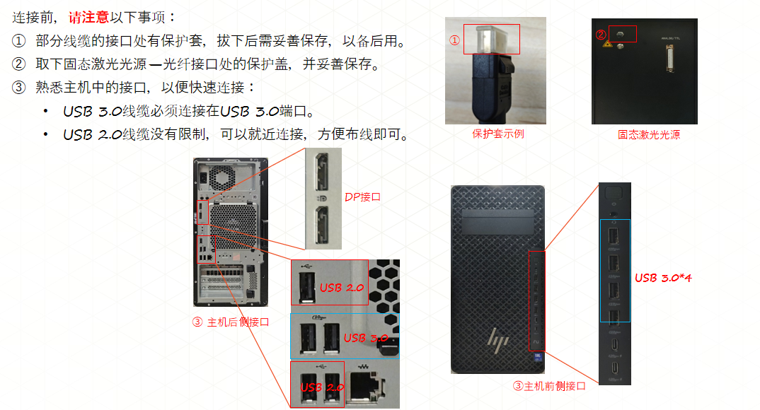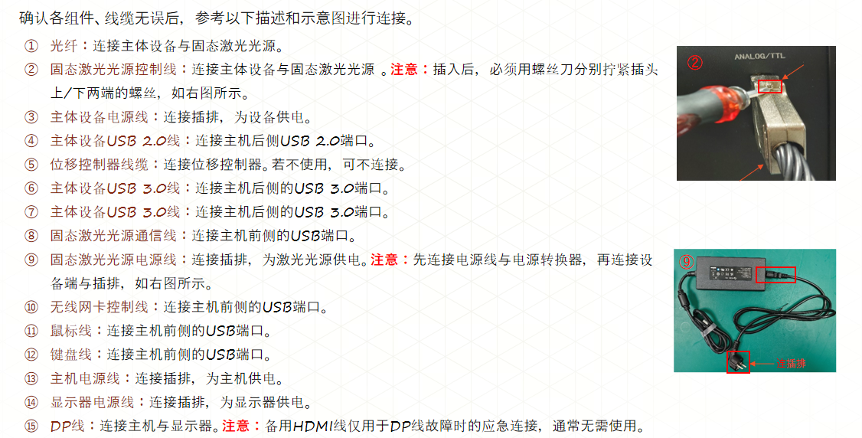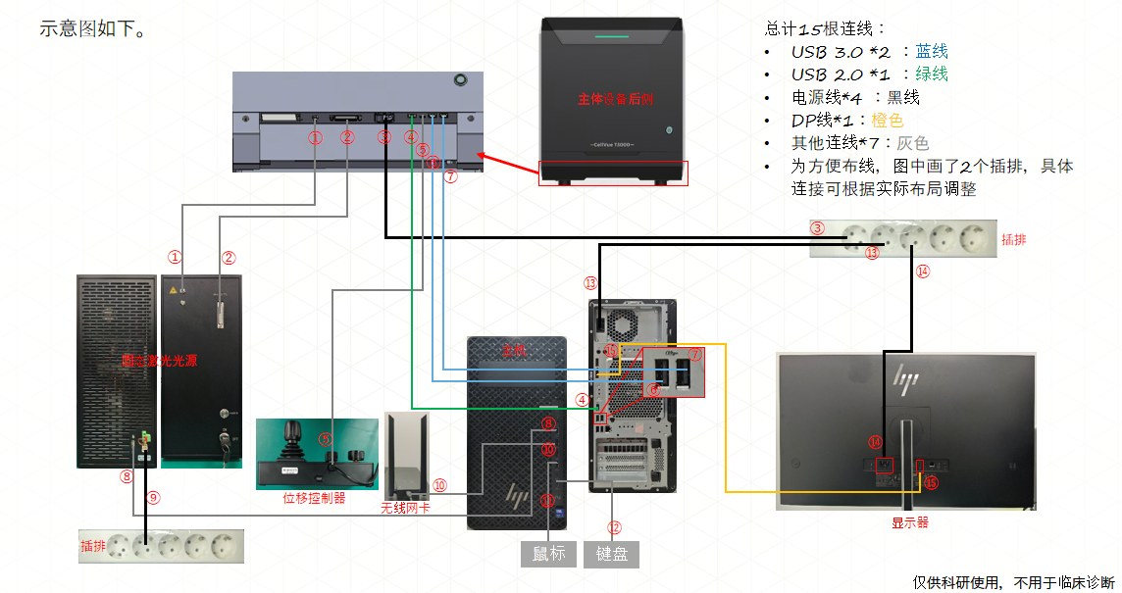
- 软件部署
注意：（1）如果是进行更新安装，正常情况下直接安装即可，之前的数据可直接使用，可跳过三、修改配置步骤。（2）为防止之前数据丢失，可先将C:\ProgramData\CellVue进行备份，再进行安装。（3）软件安装完成后，如打开后运行不正常或之前数据丢失，可联系开发或测试处理。
  - 将软件安装镜像文件拷贝到电脑桌面上
  - 双击安装包，会打开虚拟驱动器
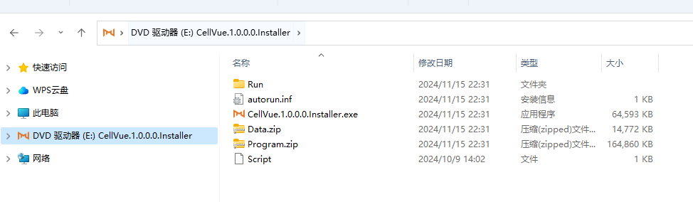
  - 双击CellVue.x.x.x.x.Installer.exe进行安装
  - 根据需要选择采集和分析、只分析，点击安装
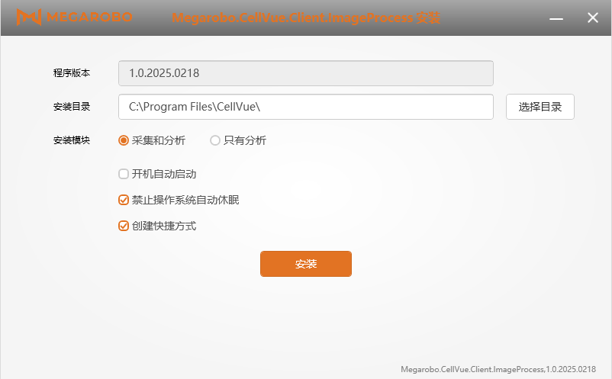
  - 安装过程中会弹出相机软件安装界面，如下图，点击开始安装
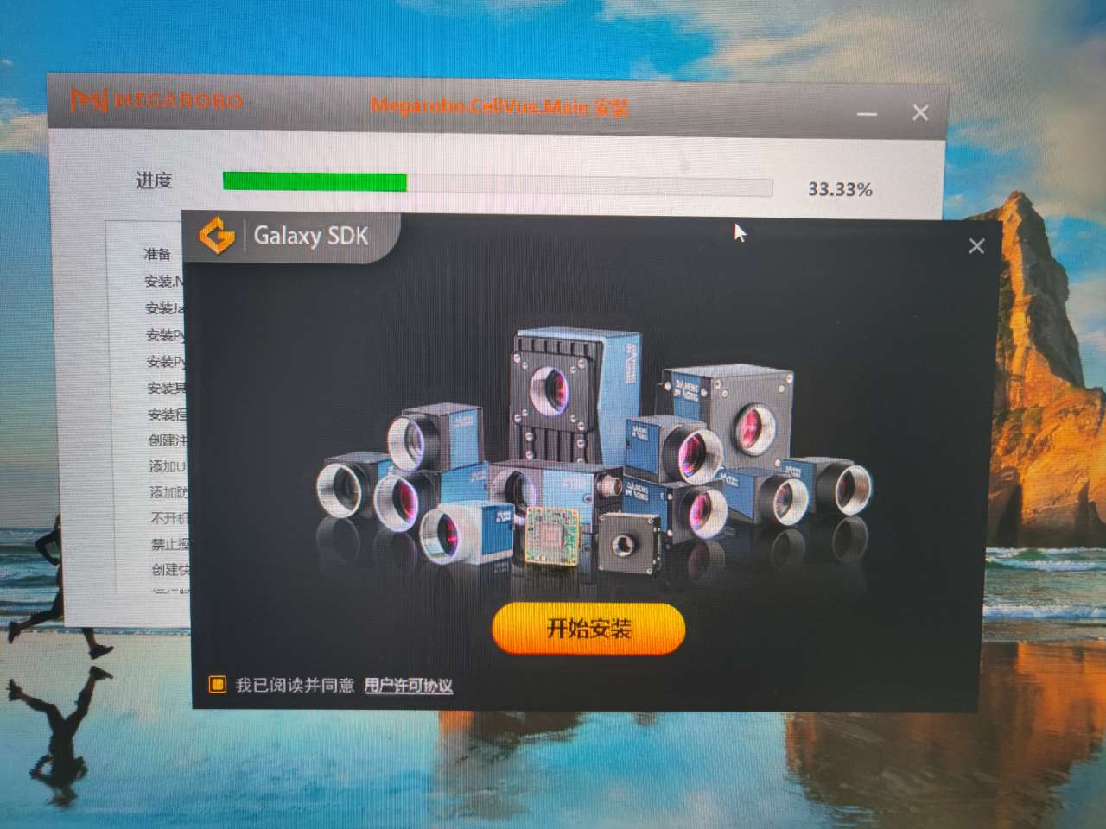
安装选项使用默认，直接点击安装
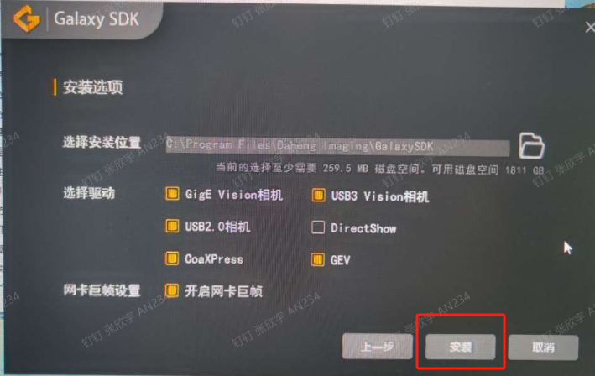
等待安装完成，点击右上角×号关闭
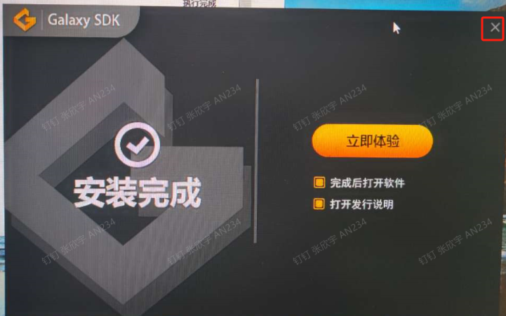
  - 之后会弹出串口驱动安装窗口，如下图，点击安装
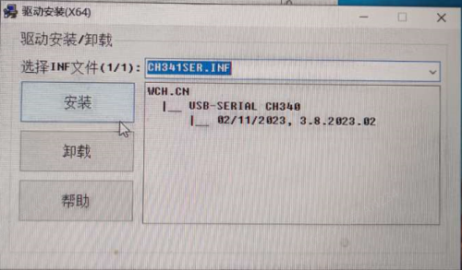
  - 串口驱动安装完成后，点击确定，点击右上角×关闭
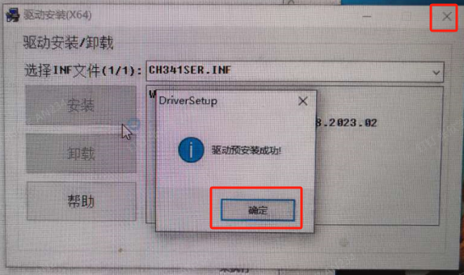
  - 然后等待软件安装完成，如下图，先点击右上角×关闭
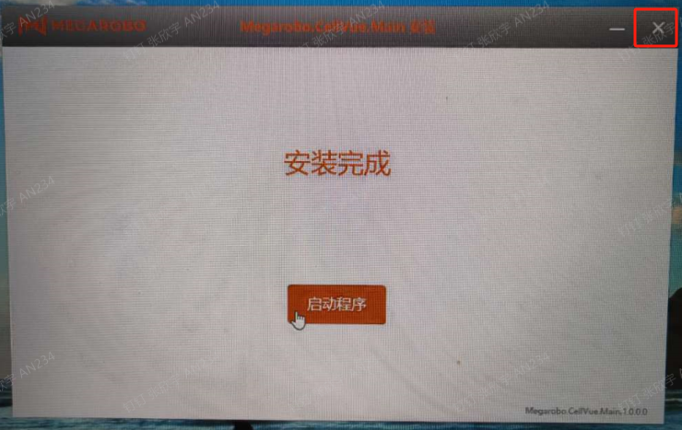
- 修改配置
  - 将设备开机
  - 双击打开桌面上的相机软件

  - 可以看到软件左侧USB3 Vision interface下有两个相机，记录下括号中的SN码
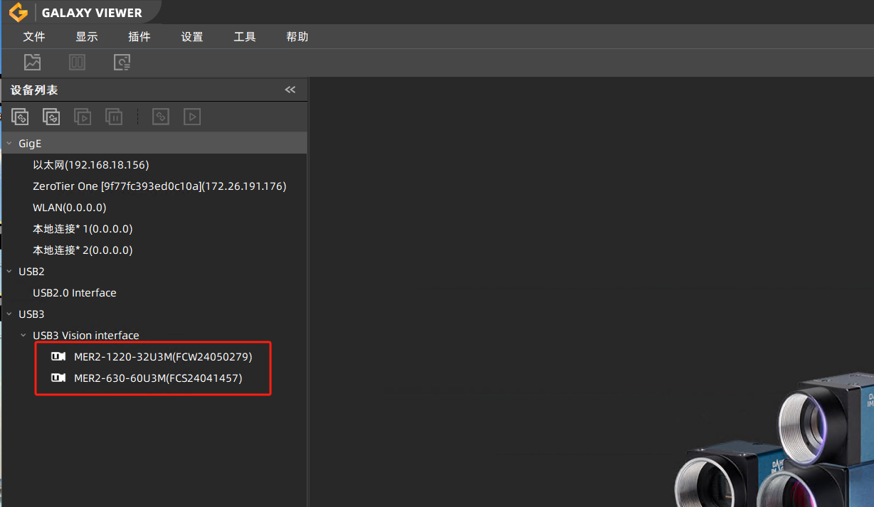
  - 将预置的数据文件CellVue文件夹拷贝到C:\ProgramData\CellVue下
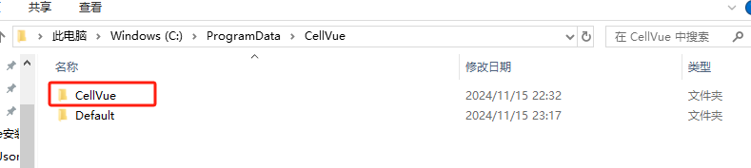
  - 修改CellVue_Camera.json文件中SN为第3步中记录的以FCW开头的SN码，修改后保存关闭
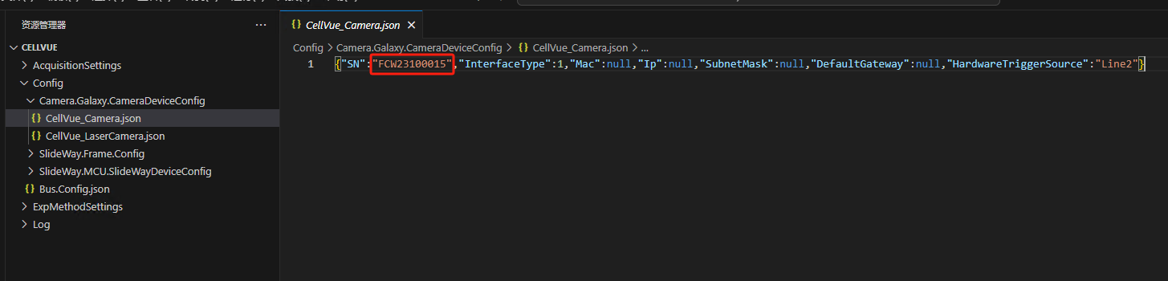
  - 修改CellVue_LaserCamera.json文件中SN为第3步中记录的以FCS开头的SN码，修改后保存关闭
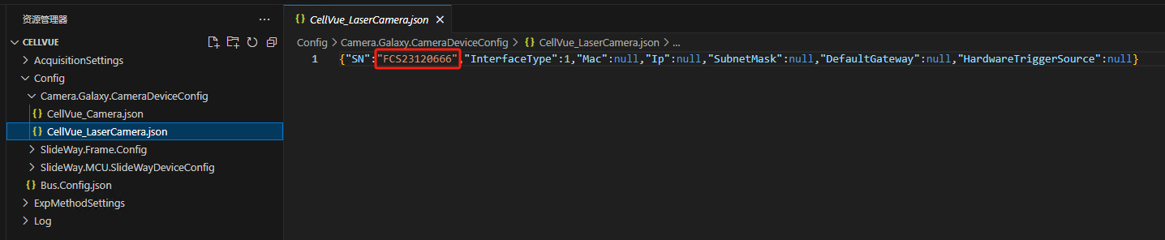
- 验证
  - 打开桌面上的CellVue软件，会自动进行初始化，设备执行开关仓
  - 初始化成功后，设备状态为空闲，无报错，模式为真实，证明采集软件部署成功
  - 使用分析软件进行一组图像分析，分析正确执行成功，证明分析软件部署成功

